Зимородок — это птичка, которая любит уединение и всегда живет в море; и чтобы укрыться от птицеловов, она, говорят, вьет себе гнездо в прибрежных скалах.
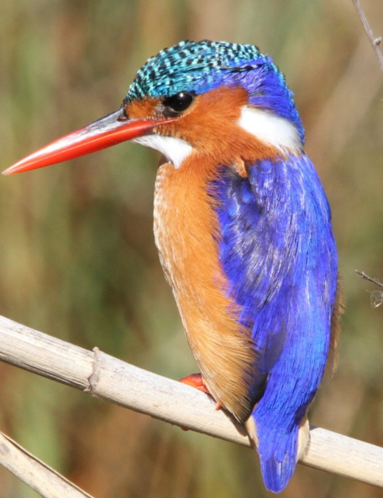
И вот, когда пришла ей пора нести яйца, она залетела на какой-то мыс, высмотрела себе над морем утес и свила там гнездо.
Но однажды, когда она вылетела на добычу, море от сильного ветра разбушевалось, доплеснуло до самого гнезда, залило его, и все птенцы потонули. Вернулась птичка, увидела, что случилось, и воскликнула:
«Бедная я, бедная! Боялась я опасности на суше, искала прибежища у моря, а оно оказалось еще того коварнее».

Так и некоторые люди, опасаясь врагов, неожиданно страдают от друзей, которые много опаснее.

